IBEROSTAR apresenta nova programação para crianças e adolescentes

Oficinas, apresentações e atividades lúdicas garantem a diversão para toda a família

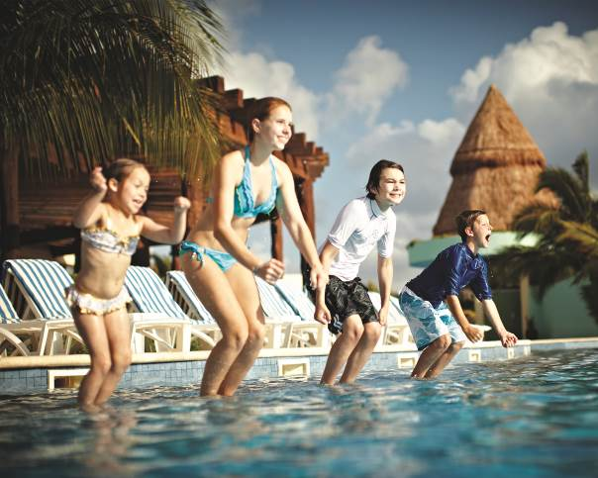
A equipe de entretenimento dos resorts IBEROSTAR Bahia e IBEROSTAR Praia do Forte está com uma programação exclusiva para divertir crianças e adolescentes: o StarLand. Entre os dias 17 de novembro e 3 de dezembro os hotéis oferecerão atividades diversas para as famílias desfrutarem de momentos divertidos com seus filhos. O StarLand contará com ambiente dedicado a atividades lúdicas executadas por instrutores performáticos, especialistas em arte-educação, dança e teatro.
As atividades mudam a cada dia e acontecem em períodos de duas horas pela manhã e à tarde, sempre com a supervisão de profissionais. Confira mais detalhes sobre as atividades:
Fantástica Fábrica de Guloseimas e Travessuras: workshops com produção de bolos decorados, cupcakes, brigadeiro de colher e coloridos drinks tropicais.
Piquenique no parque: um colorido mini banquete no gramado, na sombra das árvores, como nos filmes e desenhos animados.
Oficinas de artesanato, pintura artística e colagem: confecção de brindes como máscaras e caixinhas forradas com tecido, além de reciclar garrafas que se transformam em divertidos vasinhos decorados.
Starforce: Os personagens representados por super heróis como Superman, Mulher Maravilha e Flash, comandam atividades físicas divertidas, números interativos de dança, teatro e gincanas repletas de ação, com elásticos tensionados, bambolês e tecidos alongáveis.
Superstar: Mary Poppins, A Noviça Rebelde, Alice no País das Maravilhas, o Chapeleiro Louco, Aladdin, a Princesa Jasmine e até mesmo o Fredy Kruger e o boneco Chucky comandam as atividades e posam com as crianças que participam da oficina de caracterização de personagens.
Workshops de dança e movimento: aulas de jazz e street dance com coreografias inspiradas em musicais da Disney, videoclipes da moda e no seriado de televisão Glee, além de oficinas de ritmos latinos e tropicais.
Piratas da Praia do Forte: pistas distribuídas através de mapas secretos e dicas escondidas em garrafinhas conduzem os participantes a uma frenética busca pelo tesouro perdido, no comando de Peter Pan e um experiente pirata caribenho.
Supermodels: oficinas de passarela, mini desfiles e camarim de maquiagem.

Hotel | Período | Tarifas
IBEROSTAR Praia do Forte | 01/10 a 20/12/13 | Diária a partir de R$ 482,00 por pessoa em acomodação superior dupla  Mínimo de quatro noites
IBEROSTAR Bahia | 01/10 a 20/12/13 | Diária a partir de R$ 415,00 por pessoa em acomodação superior dupla.  Mínimo de quatro noites

Sobre o IBEROSTAR no Brasil
O IBEROSTAR Grand Amazon é o primeiro empreendimento do Grupo IBEROSTAR no Brasil. Com suas operações iniciadas em 2005, o navio é da categoria Grand Collection, a mais alta entre os hotéis do Grupo. O IBEROSTAR Bahia, de categoria cinco estrelas, teve sua inauguração em 2006, enquanto o IBEROSTAR Praia do Forte foi inaugurado em 2008. Trabalhando no sistema tudo incluído, as propriedades IBEROSTAR no Brasil tem inclusas no valor da diária todas as despesas com alimentação, bebidas (alcoólicas e não alcoólicas, nacionais e importadas), taxas e gorjetas.
Para mais informações: iberostar.com

Informações para a imprensa no Brasil

Edelman Significa: www.edelman.com.br

Carina Curado | (11) 3060.3113 | carina.curado@edelmansignifica.com
Erika Dias | (11) 3060.3114 | erika.dias@edelmansignifica.com

